Nghị định 135/2020/NĐ-CP quy định về tuổi nghỉ hưu

Ngày 18/11/2020, Chính phủ ban hành Nghị định 135/2020/NĐ-CP Quy định về tuổi nghỉ hưu. Theo Điều 1, Nghị định quy định chi tiết Điều 169 của Bộ luật Lao động 2019 về tuổi nghỉ hưu. Nghị định gồm 9 điều, có hiệu lực thi hành từ ngày 1/1/2021.
 Ảnh minh họa (nguồn ảnh: https://www.vksndtc.gov.vn/)
Điều 169 Bộ luật Lao động 2019 quy định kể từ năm 2021, tuổi nghỉ hưu của người lao động trong điều kiện bình thường là đủ 60 tuổi đối với nam, sau đó cứ mỗi năm tăng thêm 03 tháng; đủ 55 tuổi 4 tháng đối với nữ, sau đó mỗi năm tăng thêm 04 tháng. Trường hợp người lao động bị suy giảm khả năng lao động, làm công việc nặng nhọc độc hại v.v.. tại các vùng có điều kiện đặc biệt khó khăn v.v.. có thể nghỉ hưu ở độ tuổi thấp hơn nhưng không quá 05 tuổi so với độ tuổi nghỉ hưu trong điều kiện làm việc bình thường. Người lao động có trình độ chuyên môn kỹ thuật cao và một số trường hợp đặc biệt có thể nghỉ ở độ tuổi cao hơn nhưng cũng không quá 05 tuổi so với độ tuổi nghỉ hưu trong điều kiện làm việc bình thường.
1. Đối tượng áp dụng
Đối tượng áp dụng của Nghị định 135/2020/NĐ-CP bao gồm:
- Người lao động, người học nghề, người tập nghề và người làm việc không có quan hệ lao động;
- Người sử dụng lao động
- Người lao động nước ngoài làm việc tại Việt Nam;
- Cơ quan, tổ chức, cá nhân có liên quan đến bảo hiểm xã hội.
2. Thời điểm nghỉ hưu và thời điểm hưởng chế độ hưu trí
Theo điều 3 Nghị định 135/2020/NĐ-CP, thời điểm nghỉ hưu là kết thúc ngày cuối cùng của tháng đủ tuổi nghỉ hưu theo quy định. Trường hợp người lao động tiếp tục làm việc sau khi đã đủ tuổi nghỉ hưu, thì thời điểm nghỉ hưu là thời điểm chấm dứt hợp đồng.
Thời điểm hưởng chế độ hưu trí là ngày đầu tiên của tháng liền kề sau thời điểm nghỉ hưu.
Trường hợp không xác định được ngày, tháng sinh của người lao động mà chỉ có năm sinh trong hồ sơ, thì lấy ngày 1/1 của năm sinh làm căn cứ xác định thời điểm nghỉ hưu và thời điểm hưởng chế độ hưu trí.
3. Nghỉ hưu trong điều kiện lao động bình thường.
Khoản 1 Điều 4 Nghị định 135/2020/NĐ-CP nêu rõ, kể từ ngày 1/1/2021, tuổi nghỉ hưu của người lao động trong điều kiện lao động bình thường là đủ 60 tuổi 3 tháng đối với lao động nam và đủ 55 tuổi 4 tháng đối với lao động nữ.
Sau đó, cứ mỗi năm tăng thêm 3 tháng đối với lao động nam cho đến khi đủ 62 tuổi vào năm 2028 và cứ mỗi năm tăng thêm 4 tháng đối với lao động nữ cho đến khi đủ 60 tuổi vào năm 2035.
Lộ trình được thực hiện theo bảng sau:
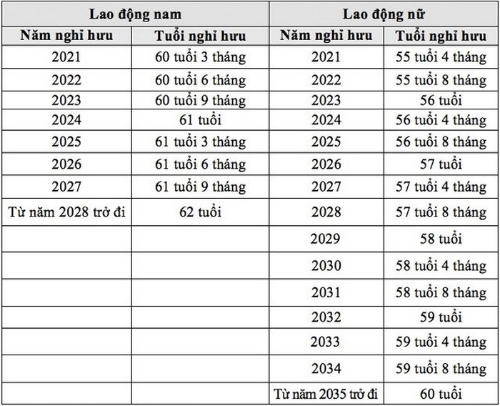
Người lao động có thể tra cứu cụ thể hơn theo nội dung tại phụ lục I được ban hành kèm theo Nghị định 135/2020/NĐ-CP về lộ trình tuổi nghỉ hưu trong điều kiện lao động bình thường gắn với tháng, năm sinh tương ứng.đểđể phóng to ảnh
4. Nghỉ hưu ở tuổi thấp hơn
Nghị định 135/2020/NĐ-CP quy định việc nghỉ hưu ở tuổi thấp hơn tuổi nghỉ hưu trong điều kiện lao động bình thường. Theo đó, người lao động thuộc các trường hợp dưới đây có thể nghỉ hưu ở tuổi thấp hơn nhưng không quá 05 tuổi so với tuổi nghỉ hưu quy định tại thời điểm nghỉ hưu, cụ thể gồm:
- Người lao động có từ đủ 15 năm trở lên làm nghề, công việc nặng nhọc, độc hại, nguy hiểm hoặc đặc biệt nặng nhọc, độc hại, nguy hiểm thuộc danh mục do Bộ Lao động - Thương binh và Xã hội ban hành.
- Người lao động có từ đủ 15 năm trở lên làm việc ở vùng có điều kiện kinh tế - xã hội đặc biệt khó khăn, bao gồm cả thời gian làm việc ở nơi có phụ cấp khu vực hệ số 0,7 trở lên trước ngày 1/1/2021.
- Người lao động bị suy giảm khả năng lao động từ 61% trở lên.
- Người lao động có đủ 15 năm trở lên làm nghề, công việc nặng nhọc, độc hại, nguy hiểm hoặc đặc biệt nặng nhọc, độc hại, nguy hiểm và đủ 15 năm trở lên làm việc ở vùng có điều kiện kinh tế - xã hội đặc biệt khó khăn, bao gồm cả thời gian làm việc ở nơi có phụ cấp khu vực hệ số 0,7 trở lên trước ngày 1/1/2021.
Tuổi nghỉ hưu thấp hơn được quy định như sau:
Người lao động có thể tra cứu cụ thể hơn theo nội dung tại phụ lục II được ban hành kèm theo Nghị định 135/2020/NĐ-CP về tuổi nghỉ hưu thấp nhất gắn với tháng, năm sinh tương ứng.
5. Nghỉ hưu ở tuổi cao hơn
Cụ thể hoá nội dung tại khoản 4 Điều 169 Bộ luật Lao động 2019, Nghị định 135/2020/NĐ-CP cũng quy định trường hợp nghỉ hưu ở tuổi cao hơn tuổi nghỉ hưu trong điều kiện lao động bình thường, cụ thể như sau:
Người lao động có thể nghỉ hưu ở tuổi cao hơn khi thỏa thuận với người sử dụng lao động tiếp tục làm việc sau tuổi nghỉ hưu trong điều kiện lao động bình thường.
Đồng thời, việc chấm dứt hợp đồng lao động và giải quyết chế độ bảo hiểm xã hội đối với người lao động trong trường hợp này sẽ được thực hiện theo quy định tại Mục 3 Chương III của Bộ luật Lao động năm 2019 và quy định của pháp luật về bảo hiểm xã hội./.
Toàn văn Nghị định 135/2020/NĐ-CP

Ban CSPL TW Hội LHPNVN

